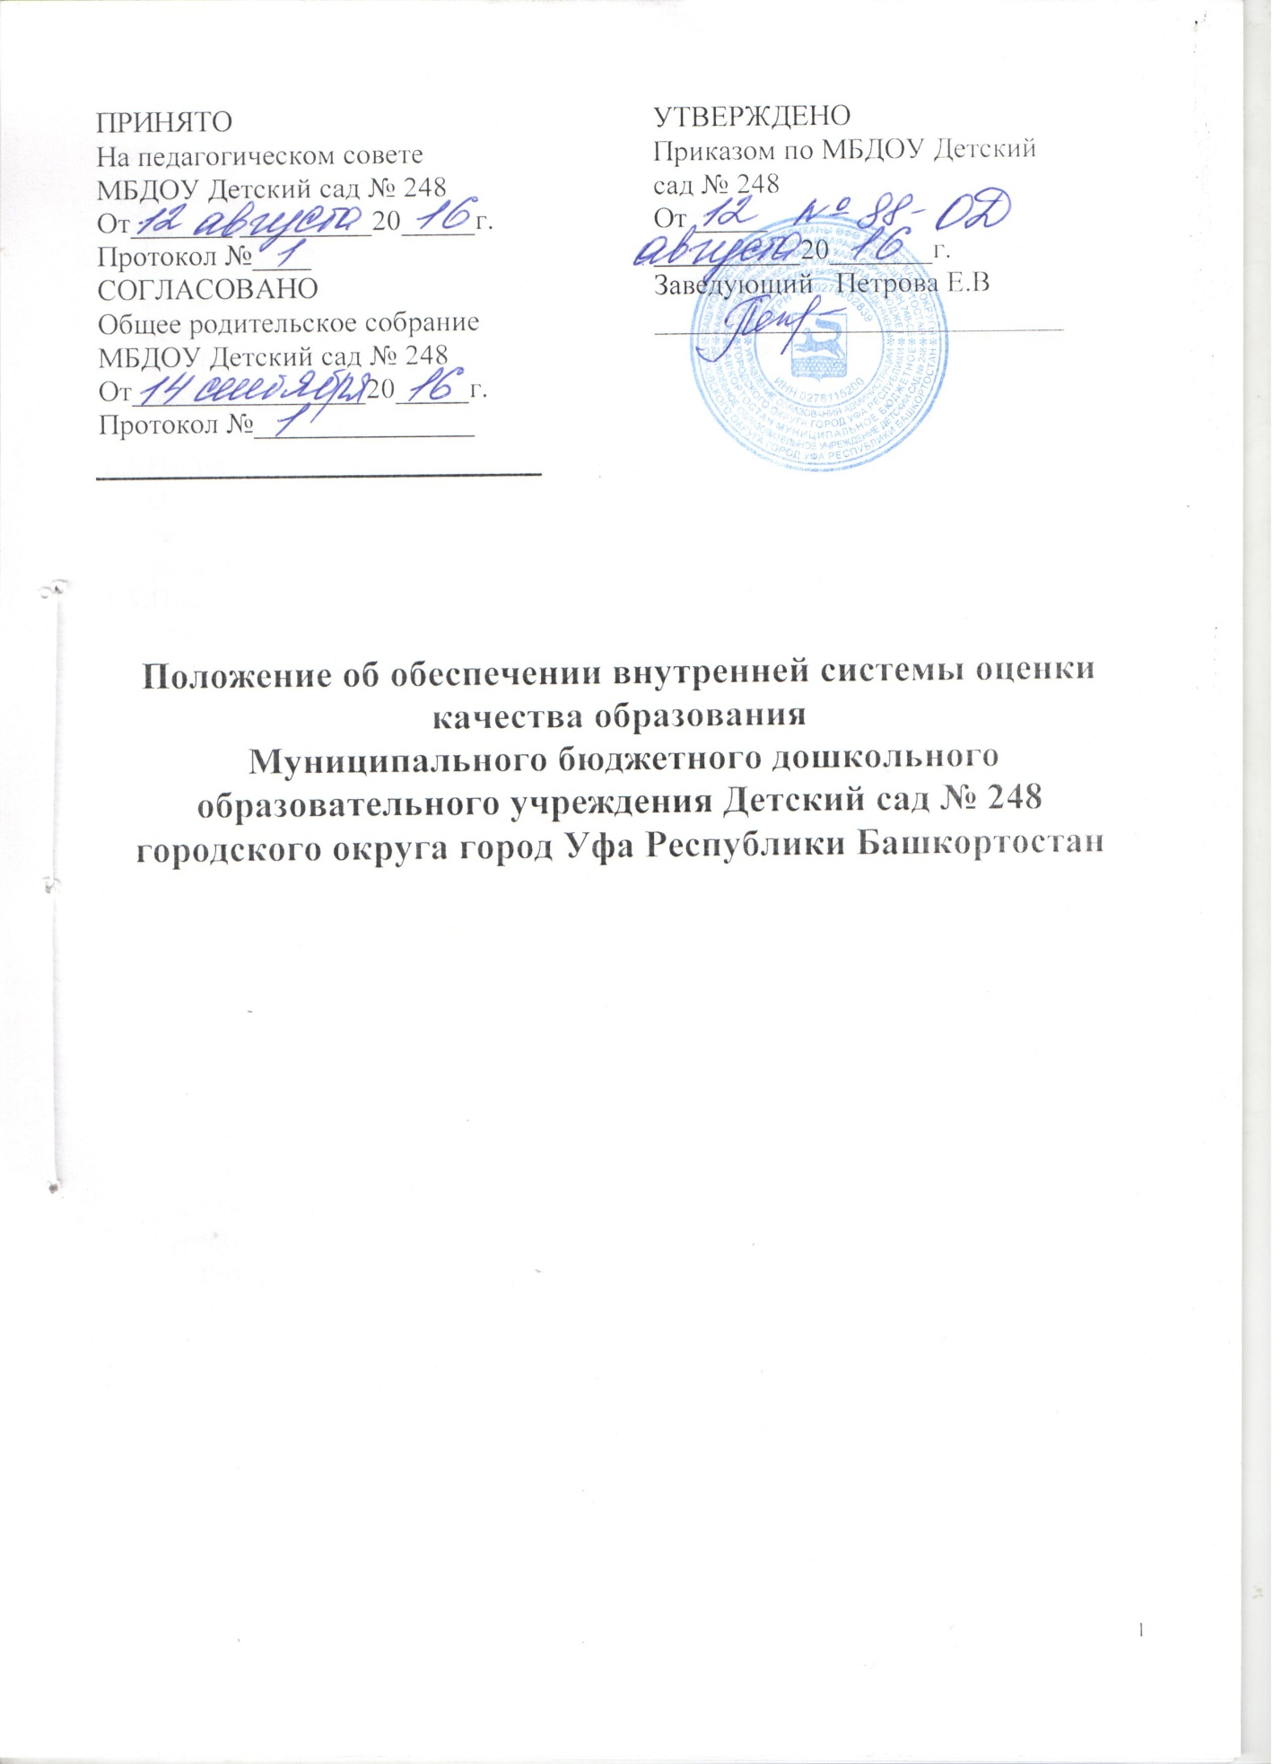

- Общие положения

  - Настоящее положение разработано в соответствии с Законом РФ «Об образовании в Российской Федерации» № 273 – ФЗ (статья 28, пункт 3, подпункт 13),на основании которой к компетенции образовательной организации относится обеспечение функционирования внутренней системы оценки качества образования (далее ВСОКО). Устав и локальные акты обеспечивают нормативно – правовые основания реализации этой системы в соответствии с нормативно – правовыми документами Российской Федерации в сфере образования.
  - Настоящее Положение об обеспечении внутренней системы оценки качества образования (далее Положение) определяет цели, задачи, единые принципы системы оценки качества образования в МБДОУ Детский сад № 248, регламентирует порядок проведения мониторинга.
  - Под внутренней системой оценки качества образования в ОУ понимается деятельность по информационному обеспечению управления образовательным учреждением, основанная на систематическом анализе качества реализации образовательного процесса, его ресурсного обеспечения и его результатов.
  - В настоящем Положении используются следующие термины:
- Качество образования - комплексная характеристика образовательной деятельности и подготовки обучающегося, выражающая степень их соответствия федеральным государственным образовательным стандартам и потребностям физического лица, в интересах которого осуществляется образовательная деятельность, в том числе степень достижения планируемых результатов образовательной программы;
- Качество условий - выполнение санитарно-гигиенических норм организации образовательного процесса; организация питания в ДОУ; реализация мер по обеспечению безопасности обучающихся в организации образовательного процесса.
- Оценка качества образования - определение с помощью диагностических и оценочных процедур степени соответствия ресурсного обеспечения, образовательного процесса, образовательных результатов нормативным требованиям, социальным и личностным ожиданиям.
- Внутренняя система оценки качества образования - целостная система диагностических и оценочных процедур, реализуемых различными субъектами государственно - общественного управления образовательным учреждением, которым делегированы отдельные полномочия по оценке качества образования, а также совокупность организационных структур и нормативных правовых материалов, обеспечивающих управление качеством образования.
- Измерение - оценка уровня образовательных достижений с помощью контрольных измерительных материалов в стандартизированной форме, содержание которых соответствует реализуемым образовательным программам.
- Критерий - признак, на основании которого производится оценка, классификация оцениваемого объекта.
- Мониторинг - комплексное аналитическое отслеживание процессов, определяющих количественно - качественные изменения качества образования, результатом которого является установление степени соответствия измеряемых образовательных результатов, условий их достижения и обеспечение общепризнанной, зафиксированной в нормативных документах и локальных актах системе государственно - общественных требований к качеству образования, а также личностным ожиданиям обучающихся.
- Экспертиза - всестороннее изучение и анализ состояния образовательного процесса, условий и результатов образовательной деятельности.
  - ДОУ обеспечивает разработку и реализацию внутренней системы оценки качества образования в МБДОУ Детский сад, обеспечивает оценку, учет и дальнейшее использование полученных результатов.
  - Положение распространяется на деятельность всех работников ДОУ, осуществляющих профессиональную деятельность в соответствии с трудовым договором (эффективным контрактом), в том числе на работников, работающих по совместительству.
  - Срок данного Положения не ограничен. Положение действует до принятия нового.

- Основная цель, задачи и принципы внутренней системы оценки качества образования в ДОУ.

  - Целью организации внутренней системы оценки качества образования является анализ исполнения законодательства к области образования и качественная оценка воспитательно-образовательной деятельности, условий развивающей среды ДОУ и выполнение комплексного плана контроля для определения факторов и своевременное выявление изменений, влияющих на качество образования в дошкольном образовательном учреждении.
  - Задачами внутренней системы оценки качества образования являются:
- Получение объективной информации о функционировании и развитии дошкольного образования в ДОУ, тенденциях его изменения и причинах, влияющих на динамику качества образования.
- Формирование единой системы диагностики и контроля состояния образования, обеспечивающей определение факторов и своевременное выявление изменений, влияющих на качество образования в ДОУ.
- Получение объективной информации о функционировании и развитии системы образования в ДОУ, тенденциях его изменения и причинах, влияющих на его уровень.
- Предоставление всем участникам образовательного процесса и общественности достоверной информации о качестве образования.
- Принятие обоснованных и своевременных управленческих решений по совершенствованию образования и повышение уровня информированности потребителей образовательных услуг при принятии таких решений.
- Прогнозирование развития образовательной системы ДОУ.
  - Основными принципами ВСОКО ДОУ являются:
- Объективность, достоверность, полнота и системность информации о качестве образования; реалистичность требований, норм и показателей качества образования, их социальная и личностная значимость; учет индивидуальных особенностей развития каждого воспитанника при оценке результатов его обучения и воспитания.
- Открытость, прозрачность процедур оценки качества образования; преемственность в образовательной политике, интеграция в общероссийскую систему оценки качества образования.
- Доступность информации о состоянии и качестве образования для различных групп потребителей.
- Рефлексивность, реализуемая через включение педагогов в критериальный самоанализ и самооценку своей деятельности с опорой на объективные критерии и показатели; повышение потенциала внутренней оценки, самооценки, самоанализа каждого педагога.
- Оптимальность использования источников первичных данных для определения показателей качества и эффективности образования (с учетом возможности их многократного использования).
- Инструментальность и технологичность используемых показателей (с учетом существующих возможностей сбора данных, методик измерений, анализа и интерпретации данных, подготовленности потребителей к их восприятию).
- Минимизация системы показателей с учетом потребностей разных уровней управления; сопоставимости показателей с муниципальными, региональными показателями.
- Взаимное дополнение оценочных процедур, установление между ними взаимосвязей и взаимозависимостей.
- Соблюдение морально - этических норм при проведении процедур оценки качества образования в ДОУ.

- Основные направления внутренней системы оценки качества образования в ДОУ.

  - Состояние здоровья воспитанников.
  - Физическое развитие воспитанников.
  - Организация образовательного процесса в ДОУ (Выполнение основной образовательной программы ДОУ, готовность воспитанников к обучению в школе, выполнение поставленных годовых задач и т.д.)
  - Психологическое сопровождение образовательного процесса.
  - Взаимодействие с семьями воспитанников и социумом.
  - Кадровое обеспечение образовательного процесса.
  - Материально - техническое качество условий, обеспечивающих образовательный процесс.

- Организационная и функциональная структура ВСОКО.

  - Реализация ВСОКО осуществляется в ДОУ на основе образовательной программы и годового плана ДОУ, комплексного плана контроля, программы производственного контроля, утвержденными распоряжениями заведующей и принятыми на Педагогическом совете.
  - Для проведения ВСОКО в ДОУ создается служба мониторинга, состав которой утверждается распоряжением заведующей ДОУ на текущий учебный год, доводится до сведения педагогических работников на первом заседании Педагогического совета.
  - Заведующий ДОУ входит в состав мониторинговой службы по должности и является ее руководителем.
  - В состав мониторинговой службы ДОУ входит: заведующий, заместитель заведующего по воспитательной работе (старший воспитатель), руководитель структурного подразделения, заведующий хозяйством, заместитель заведующего по безопасности, педагог - психолог, бухгалтер по питанию (делопроизводитель), другие члены педагогического коллектива из числа педагогов высшей и первой квалификационной категории по решению Педагогического совета ДОУ.
  - Секретарь назначается из числа членов службы мониторинга. Секретарь работает на общественных началах. Совместно с заведующим, заместителем по ВР, руководителем структурного подразделения организует деятельность службы мониторинга; ведет всю документацию и сдает ее в архив по завершении работы службы мониторинга.
  - Заведующий осуществляет общее руководство службой мониторинга ДОУ по ВСОКО, разрабатывает плановое задание, утверждает программы мониторинговых исследований по блокам, собирает полученную информацию, формирует информационную систему, информирует членов службы мониторинга и приглашенных о предстоящем заседании за 7 дней; регистрирует поступающие заявления, обращения, иные материалы; контролирует выполнение решений службы мониторинга.
  - Заместитель заведующего по воспитательной работе (старший воспитатель) осуществляет мониторинг образовательного процесса в ДОУ - отслеживание соответствия состояния и результатов образовательного процесса в ДОУ Федеральным государственным образовательным стандартам. Проводит мониторинг совершенствования инновационного пространства в ДОУ, качества результатов работы образовательной системы в ДОУ. Отслеживает выполнение Образовательной программы ДОУ, годового плана работы, гигиенические требования к нагрузке в соответствии с СанПин. Осуществляет мониторинг образовательного процесса в ДОУ - отслеживание соответствия состояния и результатов образовательного процесса в ДОУ Федеральным государственным образовательным стандартам. Проводит мониторинг совершенствования инновационного пространства в ДОУ, качества результатов работы образовательной системы в ДОУ, гигиенические требования к нагрузке в соответствии с СанПин; заболеваемость, посещаемость.
  - Заведующий хозяйством осуществляет мониторинг материально-технического и финансового обеспечения образовательного процесса, выполнение санитарно-эпидемиологических правил в учреждении.
  - Заместитель заведующего по безопасности осуществляет мониторинг безопасного пребывания детей в ДОУ.
  - Педагог-психолог осуществляет мониторинг:
- психологического сопровождения образовательного процесса в группах;
- владения педагогами личностно-ориентированной моделью взаимодействия с обучающимися;
- уровня психического благополучия ребенка в ДОУ и т.д.
  - Инструктор по физической культуре осуществляет мониторинг физической подготовленности и развития физических качеств детей, мониторинг проведения оздоровительных мероприятий в режиме дня.
  - На локальном уровне педагогическими работниками ДОУ (воспитателями, специалистами) в ходе воспитательно-образовательной деятельности осуществляется мониторинг, представляющий собой совокупность непрерывных контролирующих наблюдений и измерений, позволяющих определить уровень реализации индивидуального потенциала обучающегося и корректировать по мере необходимости процессы воспитания и обучения в его интересах.
  - Шеф-повар осуществляет мониторинг качества питания.
  - Согласованная работа системы мониторинга ДОУ по ВСОКО позволяет обеспечить стандарт качества образования.

- Порядок проведения внутренней системы оценки качества образования.

  - Реализация ВСОКО через мониторинг предполагает последовательность следующих действий:
- определение и обоснование объекта мониторинга;
- сбор данных на основе согласованных и утвержденных на заседании мониторинговой службы методик, используемых для мониторинга (тестирование, анкетирование, экспертиза, и др.);
- анализ и интерпретация полученных данных в ходе мониторинга;
- выявление влияющих на качество образования факторов, принятие мер по устранению отрицательных последствий;
- доведение результатов мониторинга до всех членов образовательного процесса;
- использование полученных показателей для проектирования и реализации вариативных образовательных маршрутов обучающихся;
Формулирование основных стратегических направлений развития образовательного процесса на основе анализа полученных данных.
  - Общеметодологическими требованиями к инструментарию мониторинга является валидность (мера соответствия методик и результатов исследования поставленным задачам), надежность, удобство использования, доступность для различных уровней управления и общественности, стандартизированность и апробированность.
  - Материалы для мониторинговых исследований разрабатываются участниками мониторинговой службы в соответствии с функциональной структурой ВСОКО и принимаются на заседаниях службы мониторинга.
  - Процедура измерения, используемая в рамках мониторинга, направлена на установление качественных и количественных характеристик объекта.
Основными инструментами, позволяющими дать качественную оценку системе образования, являются: анализ изменений характеристик во времени (динамический анализ) и сравнение одних характеристик с аналогичными в рамках образовательной системы (сопоставительный анализ).
  - При оценке качества образования в ДОУ основными методами установления фактических значений показателей являются экспертиза и измерение. Технологии измерения определяются видом избранных контрольных измерительных материалов, способом их применения. Содержание контрольных измерительных материалов, направленных на оценку уровня обученности воспитанников, определяется на основе федеральных государственных образовательных стандартов.
  - Статистические данные должны быть сопоставимы:
- между собой (больше/меньше - лучше/хуже);
- с образовательными и социальными стандартами (соответствует,/ не соответствует);
- оценка строится на средних величинах при соблюдении динамики показателей. Система оценки с использованием суммарных итоговых баллов позволяет построить линейный рейтинг педагогов, групп, что дает представление о месте относительно других, и позволяет оценить реальное состояние как отдельного педагога, так и системы ДОУ в целом.
  - Нормативы к критериям оценивания качества образования устанавливаются ежегодно учредителем в муниципальном задании. Критерии могут изменяться в соответствии с целью проводимого мониторинга (но не ниже указанного выше норматива).
  - Итоги мониторинга оформляются в схемах, таблицах, диаграммах, отражаются в справочно-аналитических материалах, содержащих констатирующую часть, выводы и конкретные, реально выполнимые рекомендации.
  - Мониторинговые исследования обсуждаются на заседаниях Педагогического совета, совещаниях при заведующей.
  - По результатам мониторинговых исследований разрабатываются рекомендации, принимаются управленческие решения, издается приказ, осуществляется планирование и прогнозирование развития ДОУ.

- Делопроизводство.

6,1. Для осуществления мониторинга заведующий ДОУ издает приказ, в котором указываются:
· вид мониторинга;
· форма мониторинга;
· тема проверки;
· цель проверки;
· сроки проверки;
· состав комиссии;
· результаты проверки;
· решение по результатам проверки;

6.2. Справка по результатам внутреннего мониторинга должна содержать в себе следующие
разделы:
· вид мониторинга;
· форма мониторинга;
· тема проверки;
· цель проверки;
· сроки проверки;
· состав комиссии;
· результаты проверки (перечень проверенных мероприятий, документации и пр.);
· положительный опыт;
· недостатки;
· выводы;
· предложения и рекомендации;
· подписи членов комиссии;
· подписи проверяемых.

6.3. По результатам оперативного мониторинга проводится собеседование с проверяемым.
При необходимости готовится сообщение о состоянии дел на Педагогический совет ДОУ,
Общее собрание трудового коллектива.
· назначаются ответственные лица по исполнению решения;
· указываются сроки устранения недостатков
· указываются сроки проведения повторного мониторинга;
· поощрение и наказание работников по результатам мониторинга.

- Ответственность образовательной организации.

Образовательное учреждение несет ответственность в установленном законодательством Российской Федерации порядке за невыполнение или ненадлежащее выполнение функций, отнесенных к ее компетенции.

